Tematyka tygodnia: Na wiejskim podwórku
Propozycje aktywności:
- : Aktywność językowa:
Wprowadzenie dzieci w temat – odgadnięcie zagadki: Co to za miejsce?
Różne zwierzęta tam bywają
pewnie wszystkie się znają,
chodzą, brykają i skaczą,
muczą, gęgają i gdaczą.
Każde z nich domek swój ma
pan gospodarz o nie dba.

- nauka rymowanki ,, Trzy kurki’’ (autor nieznany) – ze zwróceniem uwagi na poprawne artykułowanie wszystkich głosek
“Trzy kurki”
Wyszły w pole kurki trzy
i gęsiego sobie szły.
Pierwsza z przodu, w
środku druga, trzecia z tyłu,
oczkiem mruga.
I tak sznurkiem kurki
trzy,
raz dwa, raz dwa, w pole szły..
- rozwiązywanie zagadek słownych czytanych przez rodziców
W każdej wsi jest taki budzik,
który co dzień wszystkich budzi.
(kogut)
Dobre ma zwyczaje,
ludziom mleko daje.
(krowa)
Chodzi po podwórku,
o ziarenka prosi.
Siaduje na grzędzie,
pyszne jajka znosi.
(kura)
Mieszka w chlewiku
tłuścioszka znana.
Przez ludzi na słoninkę
i mięso chowana.
(świnia)
- Wysłuchanie bajki terapeutycznej autorstwa Tatiany Jankiewicz. Rozmowa o treści bajki i o emocjach jakie odwiedziły wiejskie podwórko. Proszę także nawiązać do emocji dzieci oraz Państwa ( Czy czasami też czują złość, jak można sobie z nią radzić , czy lubią to uczucie i inne rozważania jakie pojawią się u Was po wspólnym czytaniu).

"Na wiejskim podwórku" bajka terapeutyczna
Za górami, za lasami, wśród złotych pól i zielonych traw, na pięknej polanie otoczonej dębami znajdowała się wioska, a na jej skraju małe podwórko, na którym mieszkały zwierzęta. Wśród mieszkańców były czarno-białe krówki, różowe świnki, brodate kózki, żółte kaczuszki, kurki, indyki i milutkie króliki. Życie tam płynęło spokojnie, a zwierzątka żyły w wielkiej przyjaźni. Całe dnie spędzały na zabawach, figlach i psotach. Były dla siebie miłe, dobre i uczynne, często mówiły proszę, przepraszam, dziękuję. Wszystkie zwierzęta bardzo się lubiły i pomagały sobie w trudnych chwilach. Zwierzątka dbały o swój wiejski ogródek, w którym rosły piękne, kolorowe kwiaty. Codziennie troszczyły się o nie, podlewały je, a one odwdzięczały się kolorami, jak tęcza i cudownym zapachem. I tak mijał dzień za dniem, miesiąc za miesiącem…
Pewnego dnia stało się coś strasznego. Na wiejskie podwórko wkradła się ZŁOŚĆ. Niespostrzeżenie zapanowała nad każdym mieszkańcem podwórka. Szeptała zwierzątkom niemiłe słówka, namawiała do kłótni. Od tego czasu na podwórku zapanował bałagan i hałas. Zwierzęta kłóciły się ze sobą – świnki wyzywały kózki, kaczki wyzywały kurki, a koniki podstawiały kopytka owieczkom i rżały ze śmiechu, gdy te przewracały się. Nie myślały o tym, że komuś może stać się krzywda. Zapominały o magicznych słowach. Nie potrafiły już bawić się razem, krzyczały na siebie, hałasowały i przestały uśmiechać się do siebie. Były dla siebie niemiłe, co bardzo cieszyło ZŁOŚĆ. Zwierzątka zapomniały również o swoim ogrodzie, o kwiatkach, pięknych jak tęcza, które powoli stawały się coraz brzydsze i już tak nie pachniały.
Wieść o hałaśliwym i skłóconym podwórku rozniosła się po całym świecie i dotarła do dobrej, wiosennej wróżki, która postanowiła pomóc zwaśnionym zwierzętom. Zasmuciła się bardzo ujrzawszy ogródek pełen zwiędniętych kwiatów oraz wykrzywione od złości miny zwierzątek. Czarodziejka prosiła zwierzęta, by zmieniły swoje postępowanie, prosiła ZŁOŚĆ, by ta opuściła wiejskie podwórko i odeszła daleko ,daleko…ale ani zwierzątka, ani ZŁOŚĆ nie słuchały jej. Wtedy wróżka podarowała zwierzętom magiczne pudełko i poprosiła, by złapały w nie ZŁOŚĆ. Zwierzątka bardzo ucieszyły się z prezentu ,ponieważ były już bardzo zmęczone ciągłymi kłótniami. Gdy ZŁOŚĆ spała, złapały ją i włożyły do pudełka. W pudełku Złość zamieniła się w coś miłego i przyjemnego, w coś, co pozwoliło zwierzętom zrozumieć, że o wiele przyjemniejsze jest życie w zgodzie, gdzie nie ma hałasu, kłótni i gdzie panuje przyjaźń…
Na wiejskim podwórku znowu zapanował ład i porządek…

- ,, Pij mleko, będziesz wielki’’- wzniesienie wspólnego toastu szklaną mleka ( chętnie zobaczymy zdjęcie i pozdrowienie z kubkiem mleka na naszej grupie), wytłumaczenie dzieciom korzyści z picia mleka.

- Rozwiązanie karty pracy ,, Co nam dają zwierzęta z wiejskiego podwórza’’- rozmowa o produktach jakie pozyskujemy dzięki wiejskim zwierzętom :
http://przedszkolankowo.pl/wp-content/uploads/2017/03/co-otrzymujemy...-karty-pracy1.jpg

- Wysłuchanie wiersza Stanisława Kraszewskiego , wspólne omówienie treści utworu. Powtórzenie nazw zwierząt dorosłych oraz ich dzieci
„Na wiejskim podwórku”
Na podwórko dumne matki prowadziły swoje dziatki:
Krowa- łaciate cielątko
Koza- rogate koźlątko
Owca- kudłate jagniątko
Świnka- różowe prosiątko
Kurka- pierzaste kurczątko
Gąska- puchate gąsiątko
Kaczka- płetwiaste kaczątko
Każda prowadzi swoje dzieciątko!
Wtem ujrzały pieska Burka, który urwał się ze sznurka.
Tak się bardzo przestraszyły, że aż dzieci pogubiły.
Krowa- łaciate cielątko
Koza- rogate koźlątko
Owca- kudłate jagniątko
Świnka- różowe prosiątko
Kurka- pierzaste kurczątko
Gąska- puchate gąsiątko
Kaczka- płetwiaste kaczątko
Każda zgubiła swoje dzieciątko!
Wtem gospodarz konna furką wjechał prosto na podwórko.
Zszedł czym prędzej ze swej furki, zamknął Burka do komórki.
Lamentują biedne mamy: „Co my teraz zrobić mamy?”
Wtem z kryjówek wyszły dziatki, odnalazły swoje matki:
Krowę- łaciate cielątko
Kozę- rogate koźlątko
Owcę- kudłate jagniątko
Świnkę- różowe prosiątko
Kurkę- pierzaste kurczątko
Gąskę- puchate gąsiątko
Kaczkę- płetwiaste kaczątko
Znalazło mamę każde dzieciątko!

- Prezentacja utrwalająca poznane nazwy zwierząt i ich dzieci
https://www.youtube.com/watch?v=E5bWIQo182c

- Rozwijanie zainteresowań światem liter ( głoska w)
Śpiewanie poniższych sylab na melodię ,, Panie Janie’’
wa wo wi wu
wa wo wi wu
wa wo wi
wa wo wi
wu we wa wi wo wu
wu we wa wi wo wu
wa wo wu
wa wo wu
https://www.logotorpeda.com/wady-wymowy/widoki-wita-gloska-w/

- Ćwiczenia gimnastyczne:
Domowy fitness dla dzieci; ćwiczenia ogólnorozwojowe ; Zajęcia sportowe dziecko może wykonywać samodzielnie wzorując się na prezentacji , a także z rodzicem obok.
https://www.youtube.com/watch?v=HiT45KkBNQk

- Aktywność muzyczna:
-Wysłuchanie piosenki ,, STARY DONALD FARME MIAŁ’’- naśladowanie odgłosów zwierząt występujących w utworze , próby śpiewania piosenki:
https://www.youtube.com/watch?v=HiT45KkBNQk
- ,,Koniki’’- zabawa ruchowa ; Dzieci poruszają się jak koniki po pokoju, ilustrują ruchem słowa piosenki ( utwór jest już znany większości dzieci z naszej grupy)
https://www.youtube.com/watch?v=r8qvgiG0GXA
- ,,Kotek i krówka’’- improwizacja ruchowa do piosenki z rodzicem ; zwrócenie uwagi na tempo , dynamikę i nastrój utworu
https://www.youtube.com/watch?v=AeIAIkJySE8&feature=youtu.be&fbclid=IwAR3HBd0bcQh8_zkj6GWmR3sMdglsU2Vmu0JvNZqGmYcmeTyaHfCyzVtgfHA
- Aktywność plastyczna
- ,,Piesek z wiejskiego podwórza’’- praca plastyczna z kół origami; link jest tylko przykładem , liczymy na kreatywność
https://pl.pinterest.com/pin/469922542344874293/
- ,,Tworzę zwierzę z wiejskiego podwórka’’- praca plastyczna polegająca na stworzeniu zwierzęcia wiejskiego dowolną techniką plastyczną

5. Aktywność matematyczna
- Doskonalenie umiejętności przeliczania wyrazów w zdaniach prostych np.: Ola lubi psy; Kot Burek kocha Tomka; Wieś jest ciekawa itp. Rodzic mówi zdania wolno, dziecko liczy słowa( może kłaść patyczki, klocki i podawać liczbę wyrazów w zdaniu)
- ,, Puzzle ‘’- pokolorowanie rysunku, następnie porozcinanie go i ułożenie ilustracji na kartce; Jeśli nie maja Państwo drukarki można dziecku narysować wiejskie zwierzę i po pokolorowaniu pracy przez dziecko porozcinać ilustrację na kilka części .

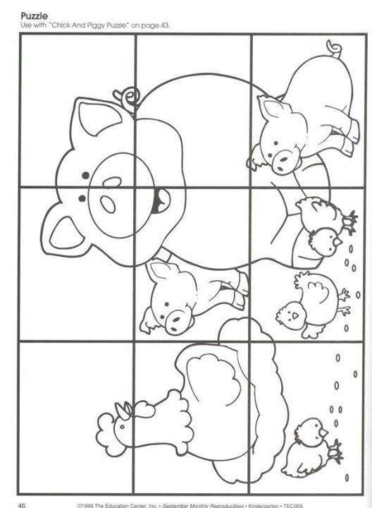
- ,,Łaty dla krowy’’- zabawa matematyczna – rysujemy lub drukujemy sylwety kilku krów bez łat, zadaniem dziecka jest wycięcie i naklejenie tylu łat, ile poprosi rodzic, później można porównywać , która krowa ma ich więcej.

